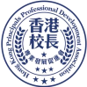
HONGKONGPRINCIPALSPROFESSIONALDEVELOPMENTASSOCIATION

2024 粵港澳大灣區青少年新年音樂會

邀 請 函

香港校長專業發展促進會為香港非牟利教育團體，致力於搭建中國內地與香港教育交流 互動平臺，為兩地教育當局提供可參考性教育指導和建議。香港校長專業發展促進會本著「樂
意交流、相互促進」共用教育資源的原則，通過互相締結為教育合作夥伴的形式，以學校、
校長、教師、學生交流互訪活動為載體，促進基礎教育改革，使內地與香港教育在交流互動
中互融互進。
習近平總書記在慶祝香港回歸祖國二十五周年大會上的重要講話在香港各界引起熱烈 反響振奮人心。為了持續推動粵港澳大灣區教育融合、深港教育合作，本會積極探索大灣區
教育合作發展新路徑，完善創新融合、珍惜歷史機遇、發展協同新樣態。
為搭建粵港澳大灣藝術教育和人才交流合作的平臺，本會特發起舉辦“2024 粵港澳大灣 區青少年新年音樂會 ”，專函誠摯邀請您攜同貴校參與支持，以期打造大灣區藝術教育交流 合作聯盟，促進粵港澳文化教育的交流向更高質量、更有效率、更加公平、更可持續方向發
展，助力粵港澳大灣區教育文化建設。
活動時間：2024 年 1 月 26 日-1 月 29 日
活動主題：同一片天空、同一個夢想
活動會場：香港理工大學賽馬會綜藝館
活動性質：專業 · 融合 · 創新
如 有 示 覆 ， 請 與 本 次 活 動 國 內 負 責 人 杜 老 師 聯 絡 0755-26407120 或 回 郵 至
mhppda@163.com／doris@newseedling.org
特此函邀，共襄盛舉

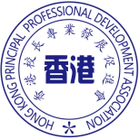
香港校長專業發展促進會

二 O 二三年十月十一 日

秘書處電話：3188-9895 傳真: 31881434 通訊地址：香港九龍灣宏光道8號創豪坊218室

附：《2024 粵港澳大灣區青少年新年音樂會》安排

背景
在世界夜景衛星圖上，從廣州到深圳，再延伸到香港、澳門，是燈光最璀璨的區域之一。 從中央勾勒區域協調發展戰略的“大寫意 ”，到描畫灣區經濟的“工筆劃 ”，粵港澳已然按 下了探索建設世界一流大灣區的按鈕。為了持續推動粵港澳大灣區教育融合、積極參與大灣 區教育融合建設，提升大灣區學生的審美和人文素養，2024 年“粵港澳大灣區青少年音樂會 ”
將繼續舉辦，以提升大灣區的教育國際性，增強青少年的國家認同，向世界講好中國故事、
粵港澳大灣區故事。
主題
同一片天空·同一個夢想
內容
音樂會內容以合奏、合唱為主，彙聚大灣區青少年優秀樂團、合唱團，以歌頌建黨 100
年的輝煌成就為基調，表達大灣區青少年的愛國之情和報國之志。

組織機構
主辦：香港校長專業發展促進會
粵港澳大灣區教育研究總會
承辦：新苗國際文化交流學院
深圳市音奧藝術書院
協辦：粵港澳大灣區中小學校長聯合會
深圳新苗國際教育科技有限公司
廣東省英奧國際藝術教育管理有限公司
時間和地點
時間：2024 年 1 月 28（星期日）
地址：香港理工大學賽馬會綜藝館（或同等）
參演要求
（一）粵港澳大灣區 9+2 城市所屬中小學藝術團隊
（二）各城市限報送 2 支團隊，合唱或器樂。
（三）報送節目內容要充分表達青少年熱愛祖國、熱愛家鄉，立志成才、報效祖國的愛國
之情和報國之志。
（四）截止報名 2023 年 12 月 31 日
（五）報名確認后，發送節目介紹、團隊介紹、演出照片、領隊教師、參演隊員的名單：
doris@newseedling.org

頒發榮譽
音樂會頒發《2024 粵港澳大灣區青少年新年音樂會》證書。
（一）頒發演出團隊“2024 粵港澳大灣區青少年新年音樂會 ”紀念證書； （二）頒發“2024 粵港澳大灣區青少年新年音樂會優秀指導教師 ”證書；
（三）頒發“2024 粵港澳大灣區青少年新年音樂會學生演出紀念 ”證書。

日程安排
D1  2024.1.26  （星期五） | 10.00-17.00 | 上午報到日  下午走進香港學校交流
D2  2024.1.27  （星期六） | 10.00-17.00 | 音樂工作坊，互動式教授專業學習中的技 巧，專業實用技能，開發原創能力
D3  2024.1.28  （星期日） | 10.30-19.00 | 新闻发布会  走臺  開幕儀式  音樂會演出  閉幕儀式、頒發證書、合影
D4  2024.1.29  （星期一） | 10.00-14.00 | 香港西九龍故宮文化博物館
*音樂會詳細安排請與大會聯絡諮詢。
後勤保障
（一）各參演學校需安排領隊老師專門負責演出團隊的組織管理。
（二）往返深圳口岸交通由各团队負責。
（三）大會仅提供部分大型打擊樂器（定音鼓、交響大軍鼓、吊鑔、大鑼、架子鼓、顫音
琴、馬林巴、鋼片琴、木琴），所有鼓槌、棒、琴弓及其餘樂器由各團隊自行攜帶。

其他注意事項
（一）演出時必須使用原裝正版樂譜、儘量避免自行改編之曲目（包括流行歌），以避免引
起版權問題。
（二）若有自行改編之樂曲引起任何法律上或版權上的問題，本組委會一概不會負責。
（三）組委會統一負責錄製、剪輯和保存所有的音樂演出資料，並擁有媒體發佈權。
（四）所有參與人員須同意授權組委會使用其名稱以及照片用於推廣。
（五）樂團須自行管理舞臺及樂器，組委會及場地僅提供工作人員協助搬運譜架和座椅。

具體聯絡
香港
Thoams
Email: mhppda@outlook.com
Tel ：852-3188 9895 96230778
地址：九龍灣宏光道 8 號創豪坊 218 室 http://www.mhkppda.org

深圳
杜老師
Email: doris@newseedling.org
Tel : 0755-2640 7120 15989865648
地址：深圳市南山區科苑路三湘海尚 E 座 11A http://www.nsiceedugrp.com

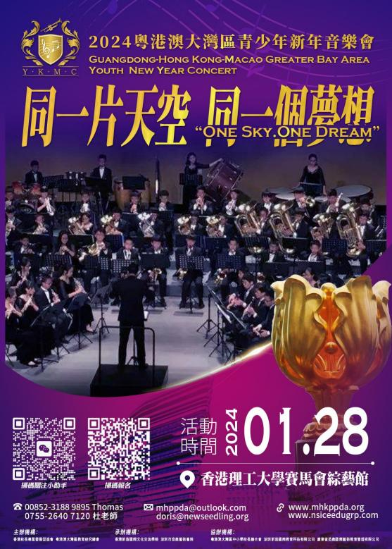

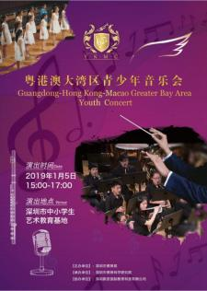
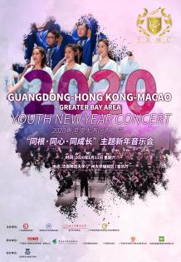
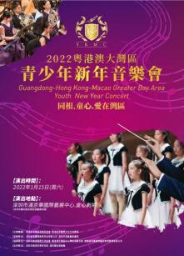
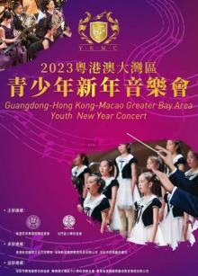
* 历届

